Кинезиологические упражнения для дошкольников

Кинезиология – наука о развитии головного мозга через движение. Она существует уже двести лет и используется во всем мире.

Кинезиологические упражнение – это комплекс движений позволяющих активизировать межполушарное воздействие.
Кинезиологическими движениями пользовались Гиппократ и Аристотель.
КИНЕЗИОЛОГИЯ ОТНОСИТСЯ К ЗДОРОВЬЕСБЕРЕГАЮЩЕЙ ТЕХНОЛОГИИ.

Под влиянием кинезиологических тренировок в организме происходят положительные структурные изменения. При этом чем интенсивнее нагрузка, тем значительнее эти изменения. Данная методика позволяет выявить скрытые способности ребёнка и расширить границы возможностей его мозга.
Применение кинезиологических упражнений дают следующие результаты:
- В ходе систематических занятий по кинезиологическим программа у ребенка исчезают явления дислексии, развиваются межполушарные связи, улучшается память и концентрация внимания.
- В связи с улучшением интегративной функции мозга у многих детей при этом наблюдается значительный прогресс в способностях к обучению а также управлению своими эмоциями.
- Кинезиологичесике упражнения дают возможность задействовать те участки мозга, которые раньше не участвовали в учении, и решить проблему неуспешности.
- В случае, когда детям предстоит интенсивная умственная нагрузка, рекомендуется перед подобной работой применять кинезиологический комплекс упражнений.

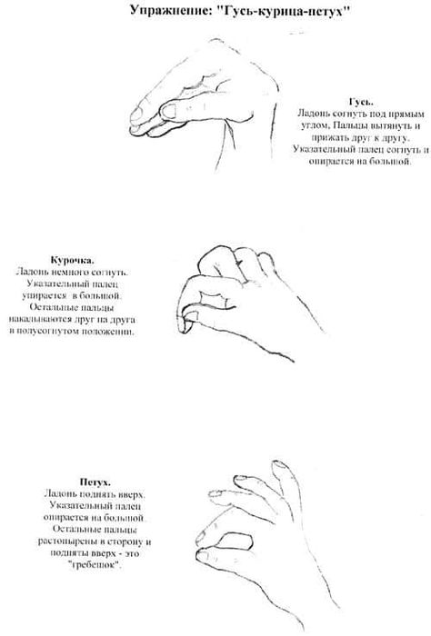

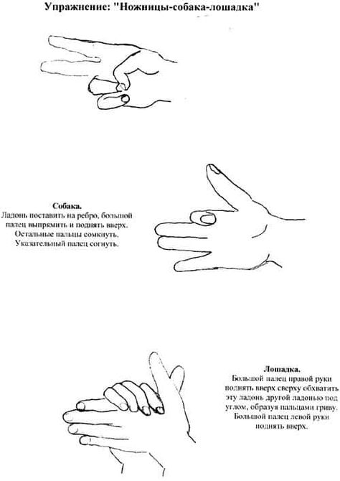

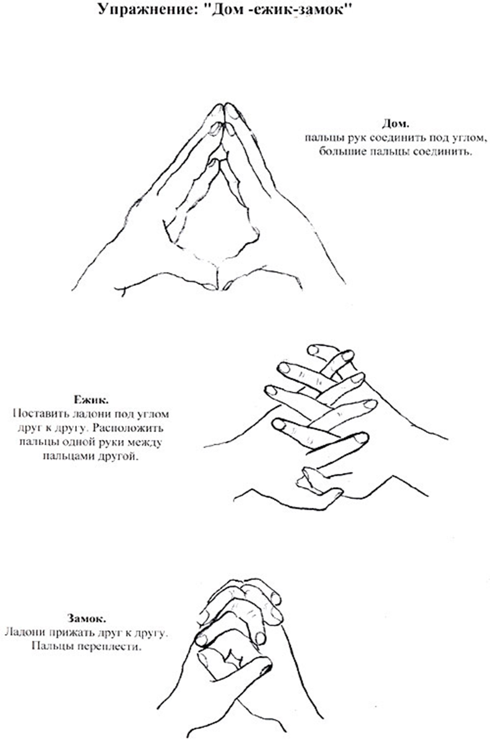

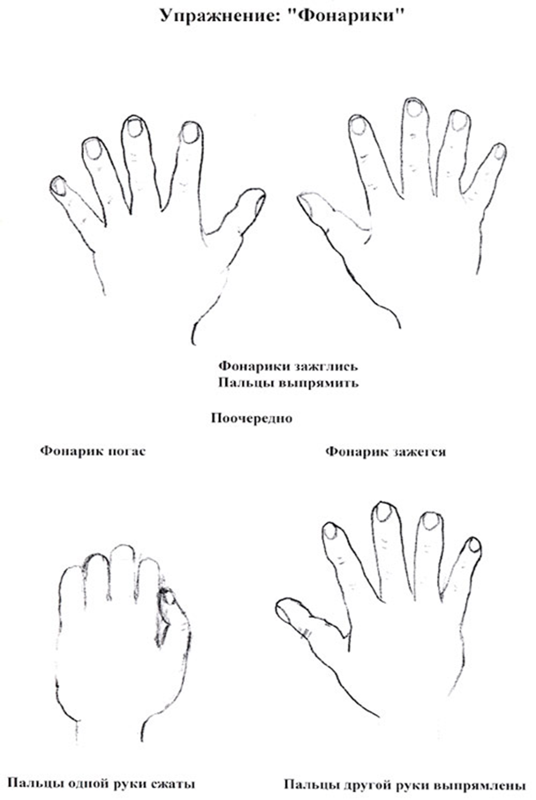

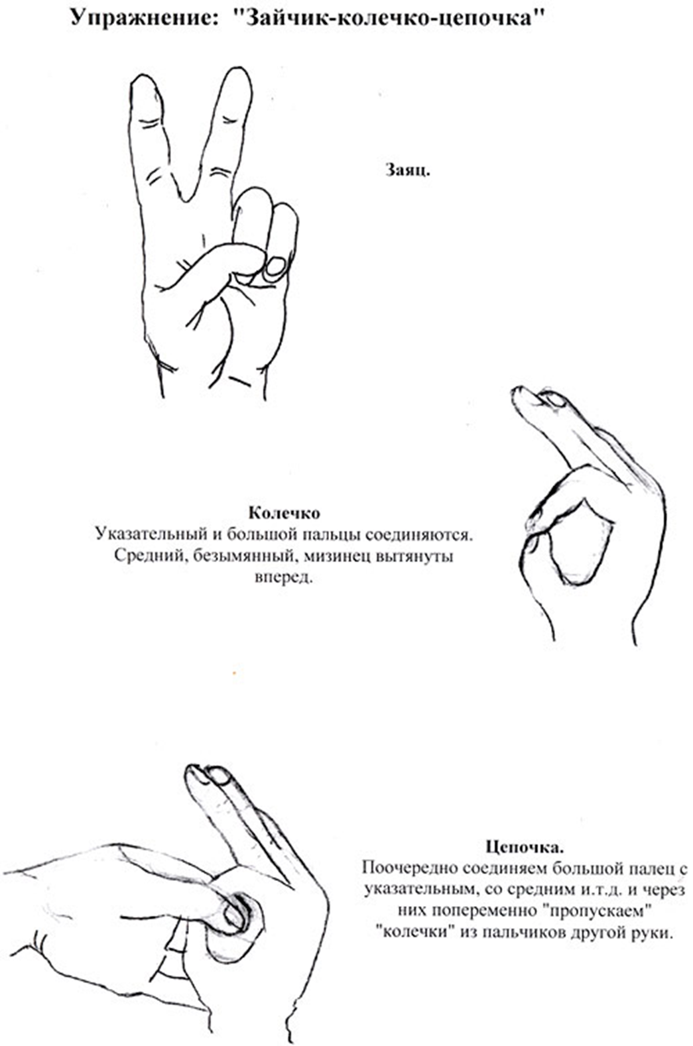

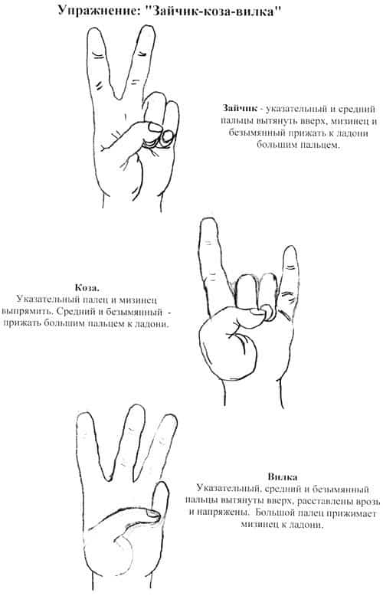

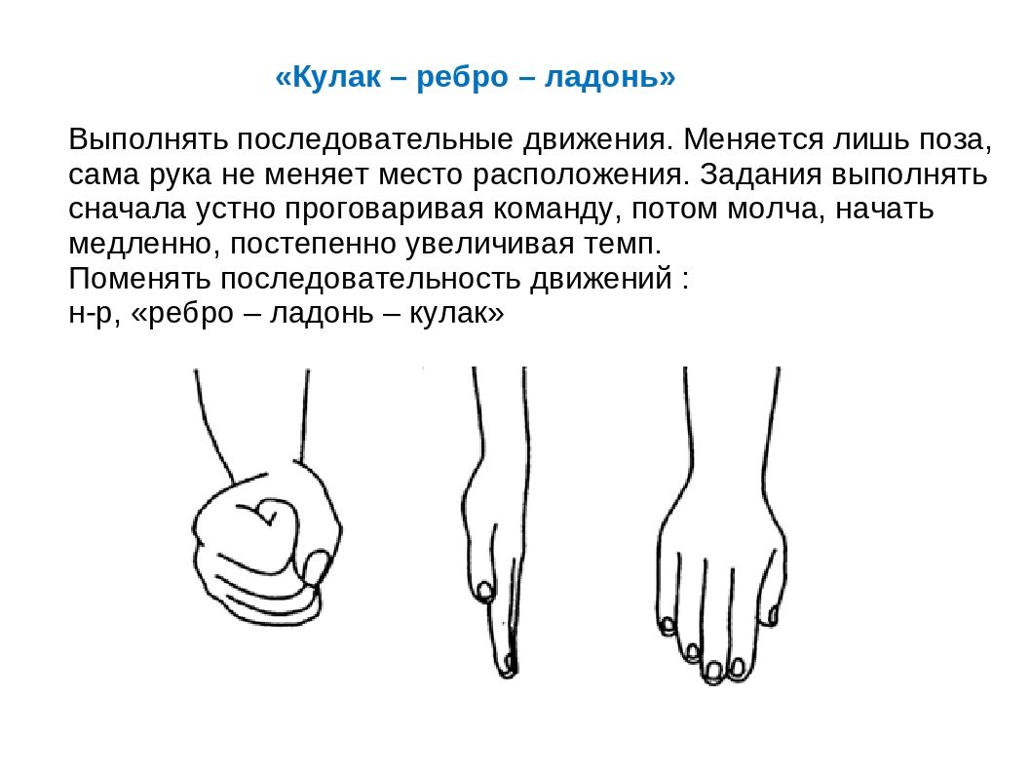

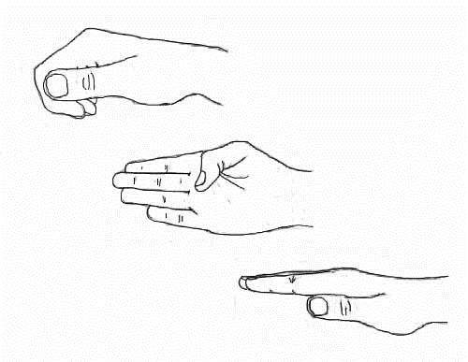

Упражнение « Колечки »
Поочередно и как можно быстрее перебирайте пальцы рук, соединяя в кольцо с
большим пальцем последовательно указательный, средний и т.д. Проба
выполняется в прямом и обратном порядке. Вначале каждой рукой отдельно,
затем сразу двумя руками.

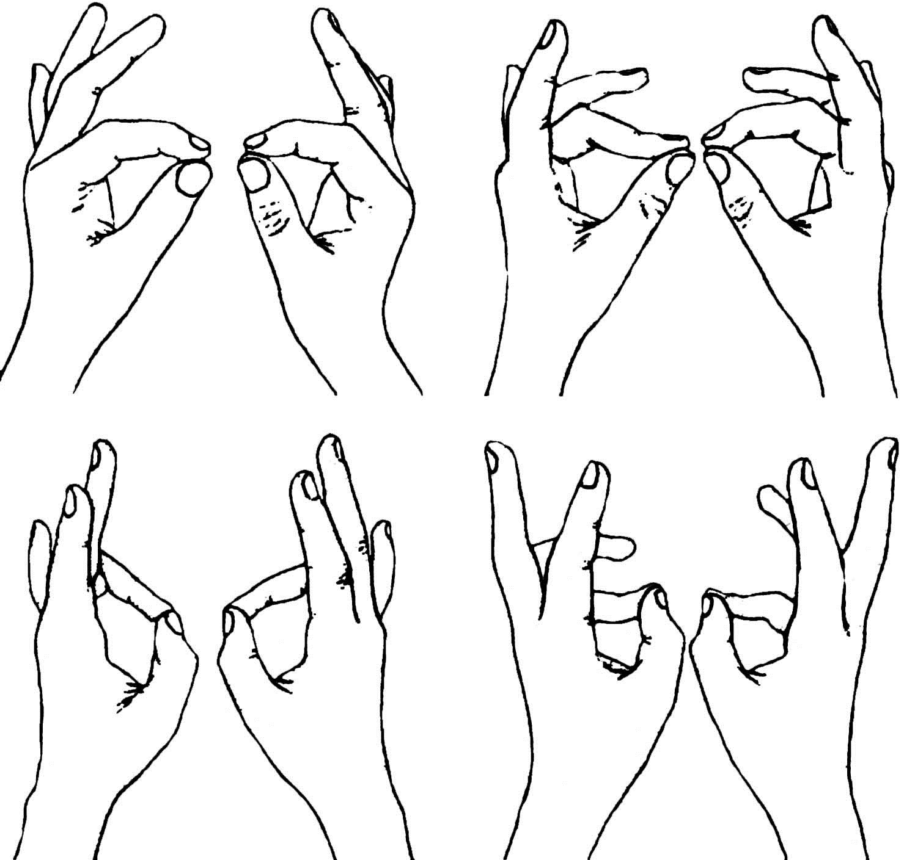

Упражнение «Лезгинка»

Левую руку сложите в кулак, большой палец отставьте в сторону, кулак
разверните пальцами к себе. Правой рукой прямой ладонью в
горизонтальном положении прикоснитесь к мизинцу левой. После этого
одновременно смените положение правой и левой рук.
Повторить 6-8 раз.

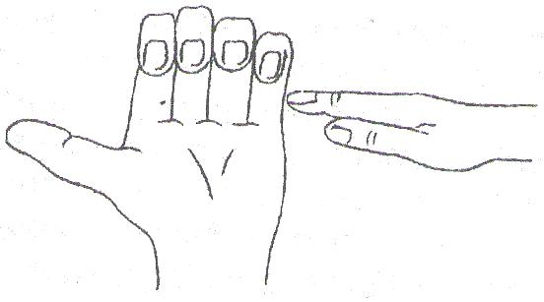

Упражнение «Ухо- нос-хлопок»

Левой рукой возьмитесь за кончик носа, а правой – за противоположное
ухо. Одновременно отпустите ухо и нос, хлопните в ладоши, поменяйте
положение рук с «точностью до наоборот»

